Задержка речевого развития у детей четырёх лет
Речевые отклонения — частая патология в детском возрасте. К 4 годам дети знают до 2000 слов, разговаривают понятно, произносят слова четко. В речи используют развернутые фразы из нескольких слов. Умеют склонять слова и правильно используют их в предложении. Проявляют интерес к новым словам, понимают сюжет сказки или короткого рассказа. Трудности могут вызвать только сложные слова, шипящие и сонорные звуки. Но это физиологические возрастные нормы, которые не требуют вмешательства специалистов.
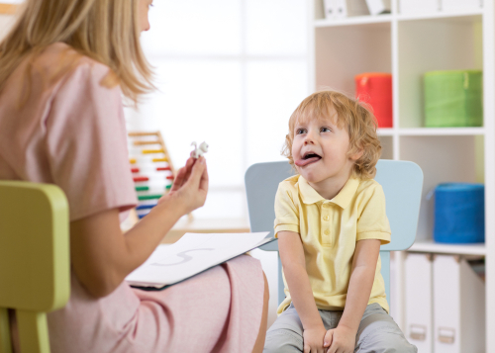

Особенности проявления задержки речевого развития у детей 4 лет
Особенностями задержки речевого развития у детей 4 лет являются замедленная или быстрая речь, смазанность звуков, пропуски букв или слогов. Некоторые малыши не произносят слов совсем или сокращают их, заменяя слова слогами, жестами, мимикой.
Характерные симптомы:
- затруднения с формулировкой вопроса, и с ответом на вопрос, обращенный к нему, ответы обычно односложные («да», «нет», «там», «тут»);
- бедный словарный запас - обычно использует только те слова, которые используются в обиходе;
- неправильное произношение сложных слов;
- пропуск слогов и звуков;
- отсутствие навыков составления простого рассказа, предложения по картинке;
- замена слов, схожих по звучанию;
- в артикуляции отсутствуют шипящие, свистящие или ребёнок произносит их неправильно;
- замена звуков более простыми для произношения;
- отсутствие критики к речевым ошибкам у себя, у других людей.

Причины задержки развития речи у детей 4 лет
К нарушениям речи приводят различные причины. Некоторые из них воздействуют на плод в утробе матери, другие — во время родов и после рождения.
Антенатальные причины:
- осложнения беременности, угроза выкидыша, токсикоз, гестозы;
- болезни будущей мамы — обострение хронических заболеваний, инфекционно-воспалительные, травмы, интоксикации, вредные привычки;
- состояния, которые привели к гипоксии плода — патология плаценты (аномалии, отслойка), обвитие пуповиной.
Во время родов:
- преждевременные роды;
- стремительные роды;
- травмы во время родов;
- неадекватное ведение родов, применение акушерских щипцов.
После родов к задержке речевого развития у детей могут привести:
- травмы, особенно опасны для развития речи черепно-мозговые;
- болезни — неврологические, к примеру, ДЦП, энцефалопатии;
- неблагоприятная обстановка в семье — конфликты, родители не занимаются ребенком;
- противоположная ситуация — гиперопека, чрезмерное давление и требовательность родителей;
- чрезмерные нагрузки — физические (спорт), умственные (перегруженность занятиями).
Предрасполагающими факторами являются наследственная предрасположенность: генные нарушения, врожденные аномалии нервной системы.

Способы лечения ЗРР
Коррекция задержки речевого развития у детей 4 лет проходит с участием логопеда, невролога, психолога, ЛОР-врача. Сначала проводится диагностика, во время которой специалисты выявляют причину дефекта, выясняют особенности течения антенатального, интранатального (период родов) и послеродового периода. Изучают амбулаторную карту, перенесенные заболевания, характер физического и нервно-психического развития до года и в более старшем возрасте.
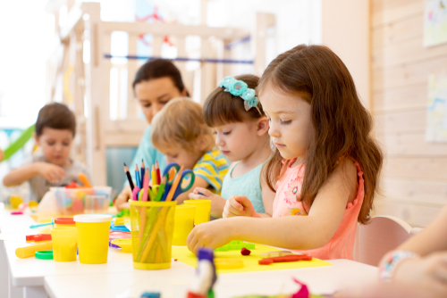
Далее следует этап аппаратных методов обследования для уточнения диагноза и исключения органической патологии уха, головного мозга, органов артикуляции. Проводятся электроэнцефалография, рентген, МРТ или КТ головного мозга, аудиометрия. После выставления точного диагноза приступают к лечению ЗРР: оно должно быть комплексным, с использованием различных методов. Проводится:
- Медикаментозное лечение — ноотропы, седативные препараты, витамины, а также фитопрепараты;
- логопедическая коррекция — логопедический массаж языка, губ, мимических мышц, артикуляционная гимнастика, дыхательные упражнения;
- физиотерапевтические процедуры, включая магнитотерапию, иглорефлексотерапию;
- общий массаж;
- лечебная физкультура.
Все лечебные процедуры назначает специалист. Он знает особенности ЗРР ребенка, причину и, исходя из этого, подбирает индивидуальную схему лечения. Недопустимо самостоятельно назначать препарат, даже если он растительный, менять дозу назначенного врачом лекарства или отменять его. Важной составляющей успешного лечения является устранение причины дефекта. Следует избегать конфликтов, ссор, умственного и физического перенапряжения.
При своевременном начале коррекционной программы, отсутствии грубой неврологической и психической патологии, активном участии ребенка и родителей в лечебном процессе прогноз благоприятный. У детей исчезают патологическое произношение звуков, они начинают говорить правильно, четко и выразительно. Грамотно задают вопросы и отвечают на них. Постепенно пополняется словарный запас.

Роль родителей в лечении ЗРР
Устранение задержки речевого развития у детей 4 лет — дело специалистов. Но большую роль играют и родители. В первую очередь, на состояние ребенка, в том числе и на развитие речи, оказывает обстановка в семье. Конфликты, ссоры, даже если в них ребёнок не задействован, влияют на его психику.
Следующий момент — наличие в окружении человека с неправильной речью. Ребёнок будет подражать ему и разговаривать неправильно. Специалисты рекомендуют максимально оградить ребёнка от людей с неправильной речью. Именно поэтому родители всегда должны разговаривать правильно, четко произнося все звуки. Нельзя сюсюкать с малышом, коверкать слова — это правило должны соблюдать все члены семьи.
Гиперопека также способствует задержке речевого развития у детей 4 лет. Не требуйте от малыша сверхъестественного. Каждый человек развивается в своем темпе. Перегружая сына или дочь занятиями, не оставляя ни минуты свободного времени, вы делаете только хуже: это постоянный стресс для детей. Так могут появиться другие дефекты: заикание, энурез, нарушения сна.

Советы родителям
Занимайтесь с ребенком в меру. Попросите логопеда показать вам упражнения, массажные движения, и выполняйте их дома. Следите, чтобы малыш был расположен к занятиям. У него должно быть хорошее настроение, он должен быть сытым. Проветривайте помещение, уберите из поля зрения всё, что его может отвлечь, выключите телевизор.
Вот перечень упражнений, которые вы можете делать самостоятельно:
- пальчиковая гимнастика — в форме игры, с потешками или под музыку;
- творчество — лепка, рисование, пазлы, конструктор, бисероплетение. Выберите то, что нравится вашему малышу и развивайте мелкую моторику;
- массаж — общий, рук, лица, но сначала необходимо проконсультироваться со специалистом;
- развивающие игры по возрасту — можно приобрести несколько, чтобы было разнообразие и малыш не терял интерес к играм. Они развивают не только речь, но и память, мышление, аналитические способности;
- логоритмика — нужно двигаться под ритмичную музыку, произнося при этом слова.
Читайте сказки, развивайте навыки пересказа. Общайтесь с малышом в течение дня: задавайте вопросы и попросите его спросить у вас что-нибудь. Учите вместе стихи, скороговорки.
Ограничьте время просмотра телевизора и не разрешайте смотреть боевики, триллеры. Предложите вместо этого прогулку и игры на свежем воздухе.
Помните, чем раньше начнете лечение — тем быстрее будет результат. Следите за развитием речи у малыша, с раннего возраста, когда он только начинает гулить. Заметили какое-либо отклонение в речи — не медлите, обратитесь к специалисту.

